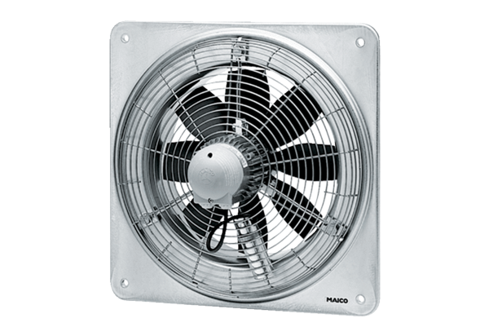Axiální nástěnný ventilátor DZQ 35/4 BObsah dodávky: 1 kusSortiment: C
Typové číslo: 0083.0123Výrobce: MAICO

